Практична робота № 5
"Працюємо з лініями"

  - У редакторі CorelDraw створіть новий файл.
  - Оберіть інструмент Свободная форма (F5) та намалюйте довільну криву. Установіть значення товщини абрису цієї кривої 1 мм та призначте синій колір абрису.
  - Користуючись інструментом Свободная форма, намалюйте горизонтальний і вертикальний відрізки прямих. Змініть стиль абрису цих відрізків на пунктирний, а колір абрису встановіть на зелений. Горизонтальному відрізку призначте наконечник у формі стрілки, а вертикальному – літака. змінюючи масштаб переглядання зображення, переконайтеся, що відрізки мають наконечники.
  - Користуючись інструментом Свободная форма, намалюйте пружину, до
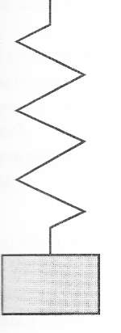
якої підвісили вантаж. Для зручності малювання створіть попередньо вертикальні та горизонтальні напрямні. Пам’ятайте, що точка закінчення одного відрізка ламаної є одночасно початковою точкою другого відрізка.
Тому в цій точці треба натиснути ліву кнопку миші двічі.
  - Намалюйте вантаж, використавши інструмент Прямокутник.
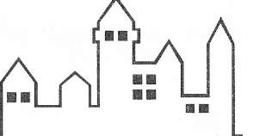
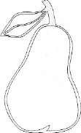
  - Користуючись інструментом Ломаная линия та Прямоугольник, створіть зображення, наведене на рисунку
  - *Створіть рисунок за зразком, користуючись інструментом Безье.
Обравши цей інструмент, натисніть у робочій області ліву клавішу миші та налаштуйте початковий маркер кривини контуру груші. Намалюйте приблизний контур груші (якщо одразу ви не можете налаштувати параметри маркерів кривини для точного повторення контуру зразка, ви можете потім відкоригувати форму контуру). Замкніть створений контур. Відкоригуйте його, користуючись інструментом Форма (F10). Для цього, обравши інструмент, змініть довжину та нахил маркерів кривини створеного контуру лівою клавішею миші. Змініть товщину (0,7 мм) і колір абрису (зелений). Користуючись інструментом Безье, аналогічно намалюйте та відредагуйте хвостик і листочок груші.
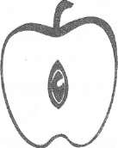
  - *Використовуючи інструмент Перо, створіть малюнок за
зразком. За потреби відредагуйте контур яблука, користуючись
інструментом Форма. Хвостик яблука - замкнений контур, залитий червоним кольором.
  - Оберіть інструмент Художественное оформление. Створіть зображення на вільну тему, користуючись по черзі всіма режимами малювання цього інструмента та змінюючи його властивості.
  - Користуючись режимом Распылитель інструмента Художественное оформление, намалюйте фігурну рамку для вітальної листівки.
  - В Каллиграфическом режиме інструмента Художественное оформление створіть буквицю з першої літери вашого імені та оформіть її за власним смаком.
  - Збережіть усі створені зображення у файлі лінії.cdr e власній папці.

